Lesson 1
- Look = κοιτάζω, κοίτα
- α = ένας, μία ένα
- magic = μαγικός
- book = βιβλίο
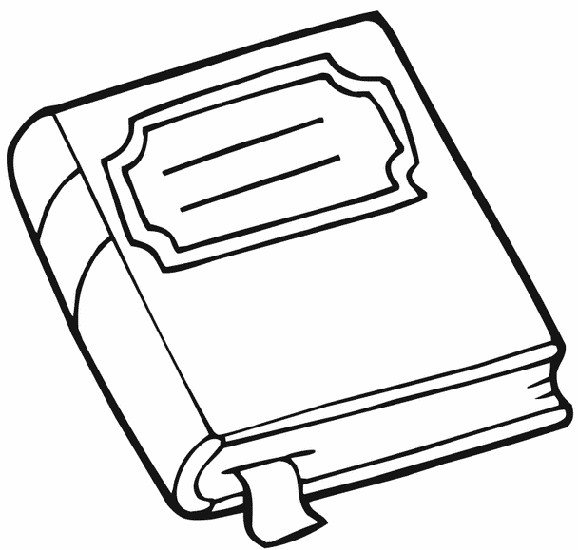
- it’s = αυτό είναι
- about = σχετικά με
- things = πράγματα

- come = έρχομαι, έλα
- and = και
- play = παίζω
come and play = ένα να παίξουμε
- I’m = εγώ είμαι
- happy = χαρούμενος

- strong δυνατός
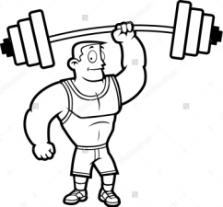
- all day long = όλη μέρα

- hi = γεια σου
- hello = γεια σου
- little = μικρός
- girl = κορίτσι

- Who = ποιος, ποια
- Who’s = ποιος, ποια είναι
- Who’s this = ποιος, ποια είναι αυτός, αυτή

- This is = αυτός, αυτή, αυτό είναι
- για να συστήσουμε κάποιον
- για να δείξουμε κάτι

- my = μου (δικό μου)
my book = το βιβλίο μου
my monkey = η μαϊμού μου

- monkey = μαϊμού
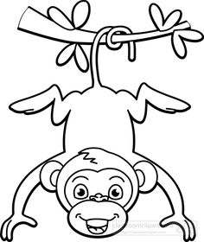
- Mr. = κύριος
- Let’s = ας (κάνουμε κάτι)
- look for = ψάχνω
- yes = ναι

- blue = μπλε
- yellow = κίτρινο
- green = πράσινο
- red = κόκκινο
- pink = ροζ
- brown = καφέ
- purple = μοβ
- orange = πορτοκαλί
- grey = γκρι

